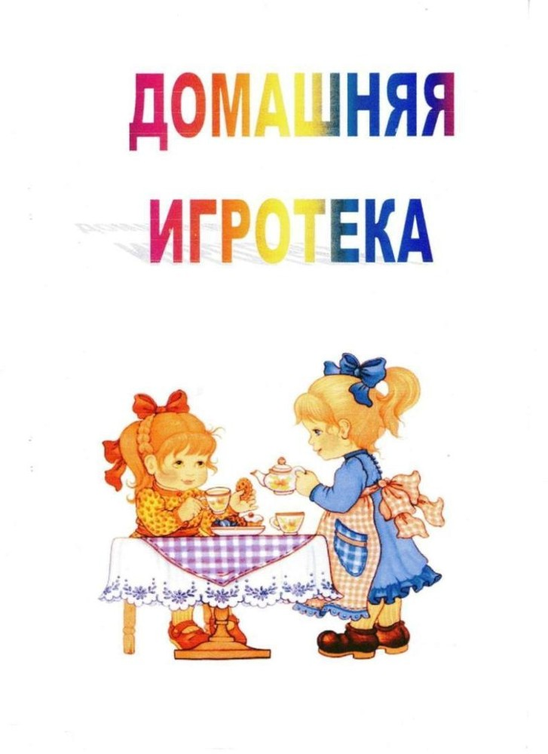

**Веселая игротека для детей и родителей**

**“Познаем мир насекомых”**

Раздайте детям карточки с рисунками разных насекомых. Дети становятся в круг. Один ребенок — ведущая. По очереди дети изображают, что их насекомые умеют делать лучше всего.

Например: летать, прыгать, ползать, кусаться и так далее

Ведущий отгадывает, каких насекомых изображают дети.

За каждую правильно відгадану насекомое ведущий получает балл. Самый лучший знаток насекомых тот ведущий, который заработает больше всего баллов.

Другой вариант этой игры:

Ведущий задает каждому ребенку по очереди пять вопросов о том или ином насекомом. Ребенок может отвечать на вопросы только “да " или " нет”.

Задача ведущего отгадать всех насекомых.

**“Гимн природе”**

Дети становятся в круг. Все они маленькие снежинки. Попросите каждую снежинку сказать о своей матушку Зиму несколько хороших слов. Дети не должны повторять друг за другом. Воспитатель записывает все слова **детей**, и из них получается гимн Зиме.

Дети могут быть травкой, осенними листочками, капельками дождя и так далее.

**“Природа и я”**

Предложите детям закончить предложения:

Когда я прикасаюсь к чистой, прозрачной воде, я чувствую.

Солнце сегодня весь день слепит глаза и

напоминает мне.

Море волнуется и пенится, как.

Капли дождя на стекле, словно.

Облака сегодня такие нежные, будто.

Я иду босиком по земле, и мне кажется, что мои ноги.

Я дотрагиваюсь до капелек росы на деревьях и чувствую, как.

Этот цветок так пахнет, что.

Это дерево такое огромное, что когда я смотрю на его вершину, мне кажется, будто.

Предложить детям нарисовать самые яркие рисунки за своими впечатлениями.

**“На лужайке”**

Игра проводится на поляне. Во время прогулки понаблюдайте с детьми за жизнью разных насекомых. Затем попросите каждого выбрать насекомое, которое ему понравилось больше всего, понаблюдать за ней, дать ей имя, например, кузнечик Миша или бабочка Красавица, пчелка Майя и придумать о ней историю.

После этого каждый должен рассказать о своем насекомом, называя ее. Другие дети отгадывают, о каком насекомом идет речь. Рассказ можно вести от своего имени, представив себя тем или иным насекомым. Можно сопровождать рассказ о насекомом характерными жестами и мимикой.

В группе *(дома)* предложите детям нарисовать своих насекомых. Затем поделите **детей** на пары и предложите им составить небольшие диалоги или сценки от имени своих насекомых.

Например:

Встречаются на цветке пчелка и кузнечик.

Здравствуйте, сестренка, послушай мою песенку. Эта песенка о том, каков этот цветок красивый.

Никогда мне тебя слушать, мне надо собрать нектар с этого цветка.

Но цветку так понравилась моя песня о его красоте, что он сразу наполнился сладким нектаром.

Эту игру можно провести в комнате, предварительно показав детям иллюстрации с различными насекомыми и прочитав им рассказы о насекомых.

**“Приключения Божьей Коровки”**

Попросите **детей** придумать небольшие сказочные истории,в которых солнышко:

спасает от холода;

дарит здоровье;

**веселит**;

помогает расти;

обжигает.

Например:

- Однажды солнечный лучик проник в комірчинку бедной женщины, сын которой тяжело болел. Лучик пощекотал щечку мальчика, нежно поцеловал ее и рассказал мальчику солнечную сказку. К вечеру мальчику стало лучше *(солнышко дарит здоровье)*.

Попросите **детей** нарисовать свои истории. Из рисунков **детей делается выставка**.

**“Отгадай цветок”**

Дети встают в круг. Один ребенок — ведущая, другие — маленькие пчелки. Каждая пчелка загадывает какую-нибудь цветок, который ей больше всего нравится. Затем ведущий задает каждой пчелке три вопроса о ее любимый цветок.

Например: какого она цвета, в каком месяце зацветает, где растет.

Пчелка отвечает на эти вопросы, не называя свой цветок.

Если по ответам пчелки ведущий угадывает цветок, он получает балл. Если цветок не угадывается, ведущим становится пчелка, чью цветок не угадали.

Побеждает тот, у кого больше всего баллов.

**“Путешествие в лес”**

Предложите детям вытянуть карточки с различными лесными рисунками - ситуациями, а потом подумать и рассказать, что они сделают в той или иной ситуации.

Например:

На лесной опушке вы встречаете медведя.

В траве вы увидели зайчишку со сломанной лапкой.

На одной из лесных тропинок вы находите птенцов, но гнезда, из которого они выпали поблизости нет.

Вы услышали в кустах какой-то странный шум.

В лесу начался пожар.

Педагог по очереди зачитывает ситуации и ответы **детей**. Можно разделить **детей** на группы и каждой группе дать одинаковые ситуации.

Побеждает группа, придумавшая самый интересный выход из той или иной ситуации.

Попросите **детей** нарисовать себя в тех или иных ситуациях. Из рисунков **детей делается выставка**: *«Мы в лесу»*.

**“Что случится если“**

Попросите **детей ответить на вопросы**.

Если все птицы улетят из леса, что произойдет с другими его обитателями?

Если деревья до весны не распустятся?

Если осенью листья не опадут?

Если засохнут все лесные ручьи?

Если в лесу не будет насекомых?

Если летом все время будут идти дожди?

Если в лесу не будет лесника?

Если в лесу не будет ягод и грибов?

Если зимой не будет снега?

Эти задания дети могут выполнять группой или командой.

Побеждает команда (группа, ответила на все вопросы быстро и интересно.

**“Этажи леса”**

Попросите **детей представить**, что лес — это многоэтажный дом. Каждый должен подумать, какие лесные жители живут на разных этажах этого дома, и нарисовать его. Затем дети должны рассказать другим о своем лесной многоэтажный дом и объяснить, почему они решили поселить разных обитателей леса на те или другие лесные этажи.

Это задание дети могут выполнять группами. Проведите с детьми беседу по вопросам:

Что вы сделаете, если на первом этаже вашего дома случится пожар?

Если сломается одна из стен дома?

Если в доме будет очень холодно?

Если в доме не будет воды?

Если жители разных этажей дома перессорятся между собой?

Если в дом зайдут незваные гости?

Предложите детям нарисовать план спасения жителей своего лесного дома в той или иной ситуации.

**“Мы огородники”**

Предложите детям провести опыт. Каждый из них должен поставить луковицу в банку с водой. В течение некоторого времени дети должны наблюдать за своими луковицами, записывать и зарисовывать свои наблюдения. Через некоторое время дети рассказывают о своих наблюдениях и отвечают на вопросы:

Почему некоторые луковицы “худеют”, а некоторые нет? От чего это зависит?

Зависит прорастание зелени из луковицы от того, в какую банку ее поставили?

Зависит прорастание зелени из луковицы от освещения и температуры в комнате?

Нужно ежедневно менять воду в банке?

В каких условиях зелень почти не появляется?

Подобные наблюдения можно провести с любыми комнатными растениями или цветами.

**“Грибной домик”**

Предложите детям вытянуть карточки с названиями или рисунками разных грибов. Затем попросите представить себя насекомыми, живущими под этими грибами.

Дети должны описать и нарисовать свою жизнь в грибном царстве *(домике)* рассказать о свой домик, его местонахождение,его друзьях и врагах. Попросите **детей** нарисовать свой грибной домик или свое грибное царство.

**“История одного дерева”**

Предложите каждому ребенку выбрать какое-нибудь дерево и в течение длительного времени наблюдать за ним. Это дерево может быть возле детского садика, по дороге домой или в парке. Раз в неделю на неделю ребенок наблюдает за деревом и зарисовывает все,что она увидела:

- как дерево себя чувствует, какие у него листья и ветви в разное время года, кто на нем живет, прячется между его корней или под корой, что дерево разговаривает с ветром, дождем, облаками, снегом и так далее.

Попросите **детей** время от времени составлять свое дерево сказки и истории (записать рассказ **детей** в разные поры года на магнитофон).

Из таких записей и рисунков постепенно складывается книга дерева.

В конце года из книг **детей делается выставка**: ‘Жизнь моего дерева”, прослушиваются аудио записи.

Так же состоит книга поляны, луга, сада, огорода, цветов и так далее. Это задание можно выполнять коллективно. Каждый раз после прогулок дети рисуют и рассказывают небольшие рассказы о том, что они увидели.

Рисунки и рассказы собираются в одну общую книгу лужайки, сада или луга.

“Волшебный аромат природы”

Во время прогулки предложите детям закрыть глаза и почувствовать, чем пахнет, например, солнце.

Когда на улице ветер или дождь, дети закрывают глаза и пытаются понять, чем пахнут ветер или дождь. Дети могут почувствовать запахи лунного света, звезд, леса, реки, ручья и так далее.

После прогулки дети рассказывают какой запах они почувствовали, который им больше всего понравился.

По рассказам **детей сделать вывод**, что в окружающем мире имеет разный запах.

Описания **детей** воспитатель записывает в альбом: “Волшебные запахи мира”.

**“Разговор с природой”**

Во время прогулки на поляне или в лесу попросите малышей выбрать цветок, растение или дерево и поговорить с ними в течение нескольких минут. Каждый должен задать выбранному дереву или цветку, по крайней мере, четыре вопроса и попытаться *«услышать»* их ответы.

Затем дети рассказывают и рисуют то, что они услышали.

Попросите **детей** время от времени разговаривать с солнцем, облаком, землей, цветами, горами, звездами, небом и рассказывать все свои разговоры.

Из рисунков и рассказов **детей составляется стенд**: “Наши разговоры с природой”.

**“Найди себе домик”**

Перед прогулкой попросите **детей представить**, что их заколдовал колдун, и каждый из них стал ростом со свой мизинец. Во время прогулки дети должны найти себе домики. Это может быть мышиная норка, цветок, лопух, пень или любое другое укрытие. Дети могут сами построить для себя домик с травки, палочек и подумать, на чем они будут спать, что будут есть, с кем дружить, от кого прятаться, живя в своем маленьком домике в лесу или на поляне.

Младшие дошкольники могут взять с собой на прогулку игрушки, чтобы построить или найти домики для них.

Попросите **детей** во время прогулки внимательно понаблюдать за всеми насекомыми на площадке и выбрать себе какую-нибудь насекомое как вторая.

После прогулки попросите **детей** нарисовать свои домики и рассказать о своей жизни в них. Из рисунков и рассказов **детей**составляется выставка: “Наша жизнь в лесу, на поляне, в саду и так далее”

**“Как появились цветы”**

Прочтите детям сказки или легенды о том, как на земле появились разные цветы. Затем попросите **детей** придумать и записать небольшую сказку или историю о том, как появилась на свет их самый любимый цветок.

Перед этим заданием можно предложить детям поиграть в игру “Я садовником **родился”**; или попросить каждого вспомнить свою любимую цветок и описать ее, а другим предложить отгадать этот цветок.

Если детям сложно придумать сказку самим, педагог может начать сказку и попросить **детей продолжить ее**.

Все истории и сказки что рассказали дети,воспитатель записывает и оформляет в альбом: “цветочки ”.

**“Представь себя дождем”**

Поделите **детей** на пары и попросите одного ребенка из пары закрыть глаза и вытянуть руки ладошками вверх. Другая, стуча пальчиками по ладошкам своего друга,должна изобразить тот или иной дождь: мелкий грибной, теплый, ласковый, летний, осенний, грозового ливня.

Первый ребенок должен отгадать, какой идет дождь. Это задание можно выполняется под музыку.

Сначала педагог сам просит **детей** изобразить тот или иной дождь. Затем дети могут изображать тот дождь, который они захотят сами. Время от времени дети в парах меняются ролями.

Предложите детям закрыть глаза и представить себя деревом, цветком, пламенем огня, дождевой капелькой, звездочкой — на сильном ветре, под дождем, в жару, в мороз, рано утром, ночью.

Включите спокойную музыку и предложите детям выразить свои впечатления, чувства в движениях или рисунках.

Из рисунков **детей делается выставка**.

**“Танец рук”**

Включите тихую музыку, попросите **детей закрыть глаза**, расслабиться и представить, что их руки стали волшебными и могут превратиться в птичьи крылья, ветви дерева, порыв ветра, капли дождя или стебли травы.

Под музыку дети должны позволить своим рукам *«танцевать так, как они хотят»*. Предупредите **детей**, что они должны полностью расслабиться и наблюдать за движениями своих рук как бы со стороны. Затем дети рассказывают, что они чувствовали во время танца своих рук.

**“Солнечные лучики”**

Попросите **детей** стать в круг и представить, что все они солнечные лучики. Каждый лучик должен подумать, что он может подарить человеку, растению, животному, птице, букашке и так далее. Педагог записывает слова всех **детей**. Когда дети выполнят это задание, педагог зачитывает слова лучиков, и дети должны сказать, кому из них принадлежат эти слова.

**“Знакомимся с цветами”**

На прогулке предложите детям понаблюдать за цветами. Выбрать цветок, которая наиболее понравилась и описать ее характер. Разделить **детей на пары**. Дети в парах знакомят друг друга со своими цветами, а потом обнаруживают общие черты в характере своих цветов. Придумывают *(в группе после возвращения рисуют)* сказку о том, как подружились их цветы.